Grundkurs Biologie – Abitur 2007 – Aufgabe C 1 Neurophysiologie und Ethologie
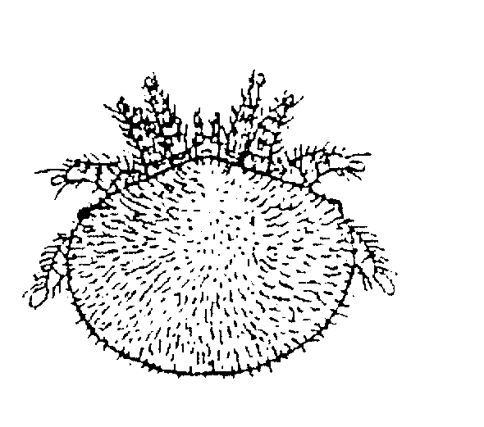
1. Die Varroa-Milbe verursacht erhebliche Schäden in den Bienenvölkern, an deren Brut sie parasitiert. Zu ihrer Bekämpfung wurden die Wirkstoffe Coumafos und Flumethrin entwickelt. Während Coumafos seine Wirkung an den Synapsen entfaltet, wirkt Flumethrin am Axon.
1.1. Beschreiben Sie die wesentlichen Abläufe bei der Erregungsübertragung an neuromuskulären Synapsen! 8 BE
1.2. Messungen der Acetylcholin-Konzentration im synaptischen Spalt nach einer Einzelerregung am Axon führten zu den in Abbildung l dargestellten Ergebnissen.
Entwickeln Sie anhand der beiden dargestellten Kurvenverläufe eine Hypothese zur Wirkungsweise von Coumafos! 4 BE

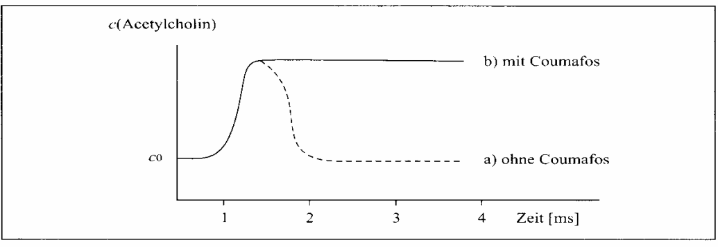

1.3. Der Wirkstoff Flumethrin bewirkt eine dauerhafte Öffnung der spannungsgesteuerten Natriumionen-Kanäle an der Axonmembran. Erläutern Sie die Auswirkungen von Flumethrin auf das Membranpotenzial und die Folgen für die Milbe! 6 BE
1.4. Der Einsatz der beiden Wirkstoffe führt zu Rückständen in den Bienenprodukten und zur Bildung von Resistenzen bei den Milben.
Stellen Sie zwei denkbare Methoden zur Bekämpfung der Varroa-Milbe vor, bei welchen das Problem von giftigen Rückständen und Resistenzen nicht auftritt! 4 BE
1.5. Der Varroa-Milben-Befall hat zu einem starken Rückgang des Bienenbestandes in Deutschland geführt.
Erstellen Sie begründete Hypothesen über zwei mögliche ökologische Folgen dieser starken Dezimierung der Honigbiene! 4 BE
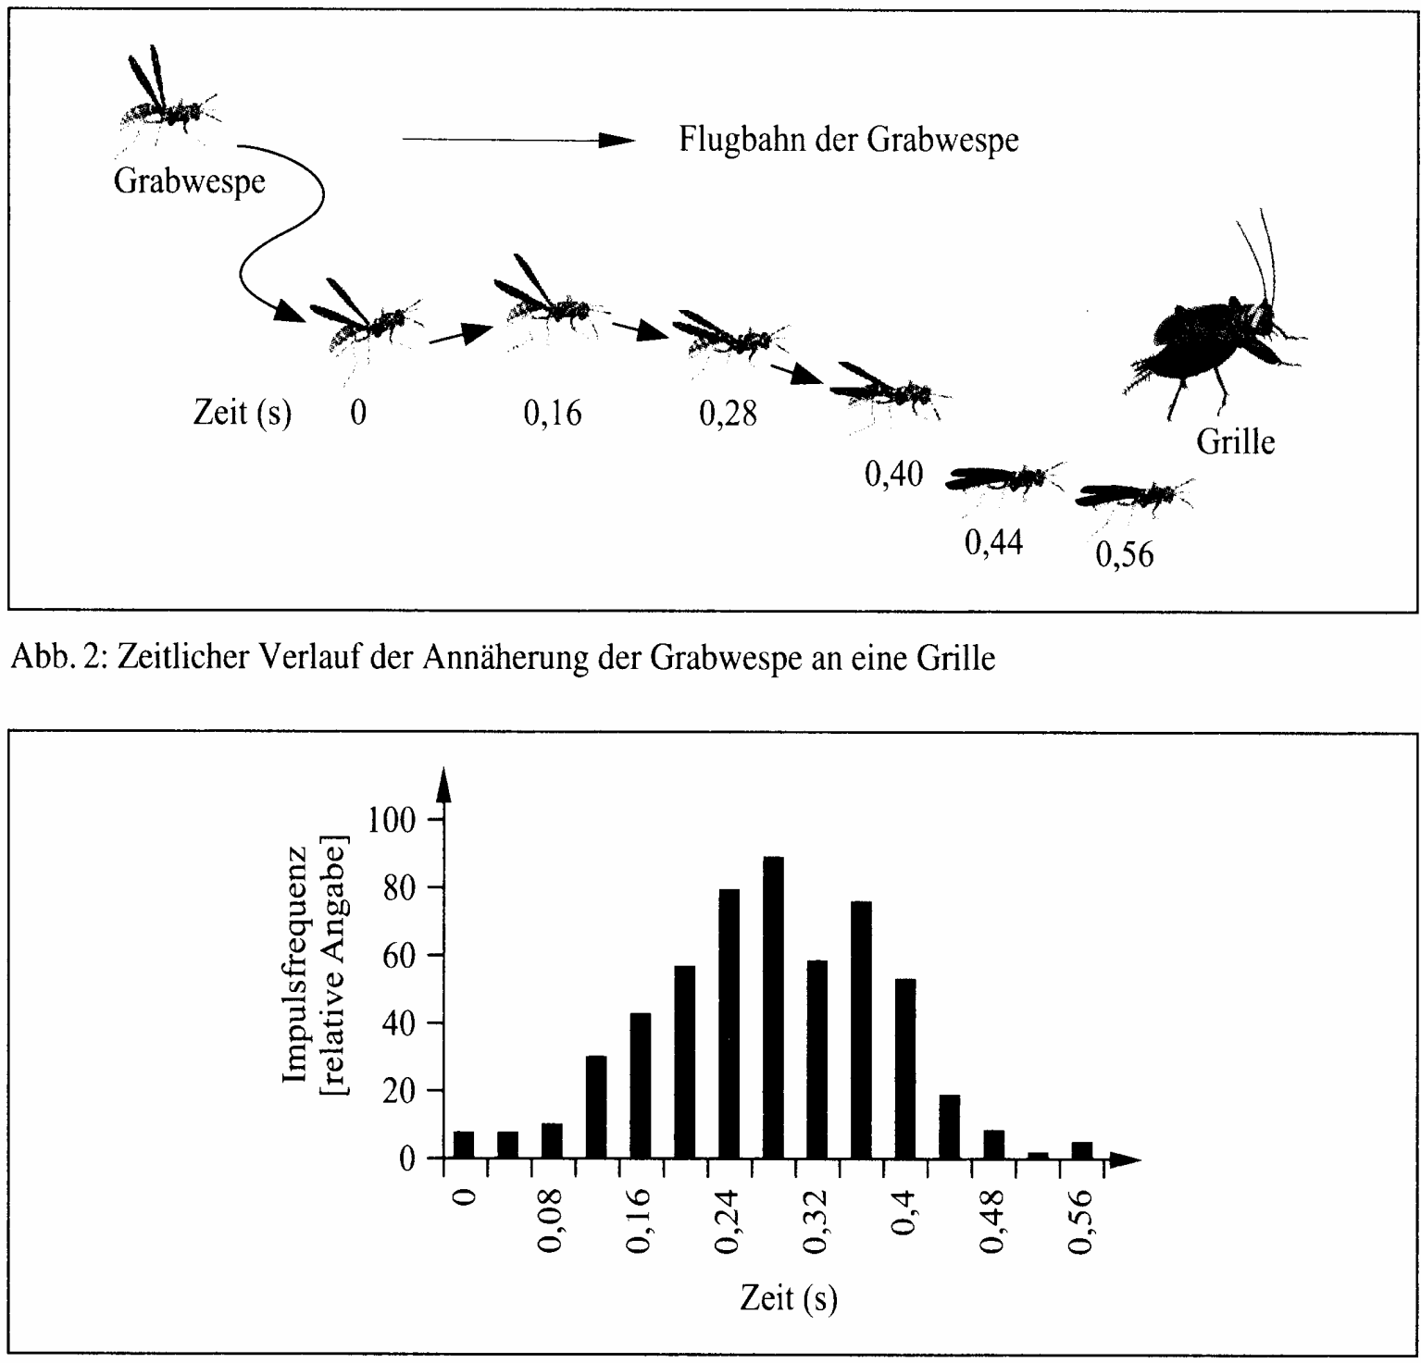
2. Die Weibchen der Grabwespenart Liris niger jagen Grillen, um sie als lebenden Nahrungsvorrat für ihre zukünftige Brut in ein Nest einzutragen. Entdecken sie bei ihren Suchflügen ein Beutetier, fliegen sie darauf zu und landen in dessen Nähe, um die letzte Strecke laufend zurückzulegen. Haben sie die Grille erreicht, wird diese durch einen gezielten Giftstich gelähmt und anschließend abtransportiert.
2.1. Nennen Sie die Phasen des Instinktverhaltens und ordnen Sie diesen die Textstellen aus der Beschreibung des Beutefangverhaltens der Grabwespe zu! 3 BE
2.2. Die Grillen sind in der Lage, mit Hilfe eines sensiblen Fadenhaarsystems am Hinterleib Luftströmungen aufzunehmen und auf diese mit einer Abwehrreaktion durch Anheben des Hinterleibs und Ausschlagen mit den bedornten Hinterbeinen zu reagieren. Zur Klärung des Beutefangverhaltens der Grabwespe wurden Messungen an den sensorischen Nervenbahnen der Grille, die von den Fadenhaaren ausgehen, durchgeführt.
Erklären Sie den Zusammenhang zwischen dem gezeigten Beutefangverhalten der Grabwespe und den Ergebnissen der neurophysiologischen Messungen! 6 BE

3. Leiten Sie aus den in Abb. 4 dargestellten Messergebnissen eine biologische Bedeutung der Giftwirkung auf die Beute für die heranwachsende Brut der Grabwespe ab! 5 BE

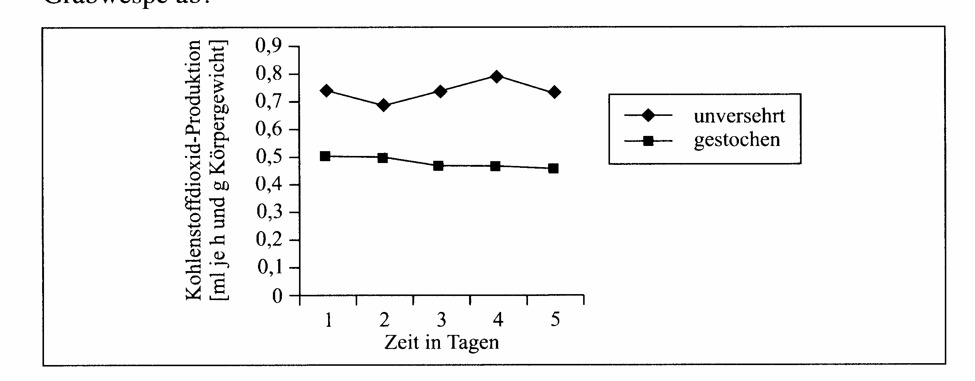

Abb4 .CO₂-Produktion einer unversehrten und einer gestochenen Grille in Abhängigkeit von der Zeit ( verändert nach BiuZ 4/99 ).

